「天氣」小工具
一個城市的即時天氣與預報，放在資訊卡片或操作方磚上。三種卡片設計，以及 可以自動跟著螢幕所在大樓走的城市設定。
2026-08-19 · https://offision.com/help/zh-hant/signage/weather/
外面是什麼天氣——螢幕自己的城市，或地球另一端的城市。什麼都不設定的話，
小工具會自己找到離螢幕所在大樓最近的天氣城市；大堂螢幕要顯示正確的天氣，
一個字都不用輸入。
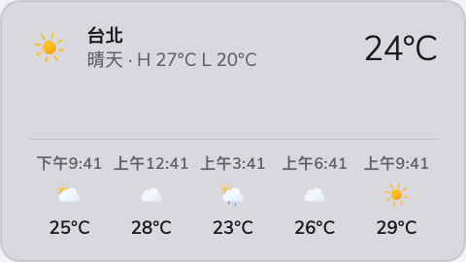
天氣小工具的經典卡片。
可放在： 資訊卡片・操作按鈕

設定
設定 | 做什麼 | 何時要改
設計 | 卡片的版面：經典、預報列表或海報 | 經典在目前讀數旁配上未來幾小時，預報列表以未來幾天為主角，海報只把讀數放在正中——看這一眼是為了什麼
城市 | 跟隨裝置位置採用離螢幕所在大樓最近的天氣城市；**自訂…**開啟搜尋 | 螢幕要顯示別處的天氣——遠端辦公室放總部的天氣，或裝置還沒設定位置

放在操作按鈕上時，設計的選擇會消失：3:4 的方磚一律只顯示基本形——
城市、圖示、溫度、天況。

這個小工具不決定的事
- 香港的警告信號。 含警告在內的香港天文台資料，是
香港天氣小工具。
- 「跟隨裝置」指向哪裡。 那是裝置的位置，在裝置那邊設定——不在內容
上的任何地方。
- 大小與顏色。 整份設計的字體大小、外觀與小工具背景，在這裡和其他地方
一樣生效——請看小工具與它們的位置。

